全国大学生数学建模竞赛组织委员会
地址：北京清华大学数学科学系 电话：（010）62781785
邮编：100084 传真：（010）62773400 网址：http://www.mcm.edu.cn

“2019高教社杯全国大学生数学建模竞赛”报名第一次通知
数模竞赛[2019-01]号
各赛区组委会，各高等院校：
为了培养学生的创新意识及运用数学方法和计算机技术解决实际问题的能力，全国大学生数学建模竞赛组委会决定举办2019高教社杯全国大学生数学建模竞赛（以下简称竞赛），欢迎各高等院校按照竞赛章程、参赛规则及有关规定组织同学报名参赛。
- 2019年竞赛的时间确定为9月12日（周四）18时至9月15日（周日）20时。
- 参赛者以3名大学生组成一队（鼓励不写指导教师），通过学校教务部门向所在赛区组委会报名，再由赛区组委会向全国组委会报名。若所在地区尚未成立赛区，由学校直接向全国组委会报名。向全国组委会报名的截止日期为9月9日（周一）20时。
- 报名采用网上报名方式，具体网址将在第二次通知中另行公布。
- 竞赛分为本科组和专科组进行。本科学生只能参加本科组竞赛，不能参加专科组竞赛。专科（高职高专）学生一般参加专科组竞赛，也可参加本科组竞赛，无论参加哪组竞赛，均必须在报名时确定，报名截止后不能再更改报名组别。同一参赛队的学生必须来自同一所学校（同一法人单位）。同一法人单位不能以院（部）系、校区名称参赛（异地办学且具有独立招生代码者除外）。
- 对每所院校参赛队数的上限（或无限制）全国不作统一规定，由各赛区组委会掌握；全国组委会将根据报名情况确定各赛区报送全国评阅论文的数量（参见《赛区评阅工作规范》，2019年修订稿，见附件，也可从http://www.mcm.edu.cn查阅）。
- 赛题将于竞赛开始时在相关网站公布，有条件的赛区也可将赛题按时上网供参赛同学下载。
- 赛区组委会向全国组委会缴纳参赛费的标准为每队50元。参赛学校向赛区组委会缴纳参赛费的标准和方式由赛区组委会决定，由参赛学校承担。
- 请有关参赛学校和师生在竞赛开始前认真阅读和理解《全国大学生数学建模竞赛章程》和《全国大学生数学建模竞赛参赛规则》（2019年修订稿，见附件，也可从http://www.mcm.edu.cn查阅），严格按照相关要求参赛。特别提醒：违反参赛规则的参赛队将被取消评奖资格，情节严重的参赛队和相关学校还将受到通报批评，相关指导教师两年内不能作为参赛队的指导教师。
欢迎访问竞赛网址（http://www.mcm.edu.cn）查阅有关竞赛的更多信息。

中国工业与应用数学学会
全国大学生数学建模竞赛组委会
2019年3月29日

附件：《全国大学生数学建模竞赛章程》
《全国大学生数学建模竞赛参赛规则》
《赛区评阅工作规范》
《全国大学生数学建模竞赛报名和参赛须知》

全国大学生数学建模竞赛章程(试行，2019年修订稿)

第一条 总则
全国大学生数学建模竞赛（以下简称竞赛）是中国工业与应用数学学会主办的面向全国大学生的群众性科技活动，旨在激励学生学习数学的积极性，提高学生建立数学模型和运用计算机技术解决实际问题的综合能力，鼓励广大学生踊跃参加课外科技活动，开拓知识面，培养创造精神及合作意识，推动大学数学教学体系、教学内容和方法的改革。
第二条 竞赛内容
竞赛题目一般来源于科学与工程技术、人文与社会科学（含经济管理）等领域经过适当简化加工的实际问题，不要求参赛者预先掌握深入的专门知识，只需要学过高等学校的数学基础课程。题目有较大的灵活性供参赛者发挥其创造能力。参赛者应根据题目要求，完成一篇包括模型的假设、建立和求解、计算方法的设计和计算机实现、结果的分析和检验、模型的改进等方面的论文（即答卷）。竞赛评奖以假设的合理性、建模的创造性、结果的正确性和文字表述的清晰程度为主要标准。
第三条 竞赛形式、规则和纪律
1．竞赛每年举办一次，全国统一竞赛题目，采取通讯竞赛方式。
2．大学生以队为单位参赛，每队不超过3人（须属于同一所学校），专业不限。竞赛分本科、专科两组进行，本科生参加本科组竞赛，专科生参加专科组竞赛（也可参加本科组竞赛），研究生不得参加。每队最多可设一名指导教师或教师组，从事赛前辅导和参赛的组织工作，但在竞赛期间不得进行指导或参与讨论。
3．竞赛期间参赛队员可以使用各种图书资料（包括互联网上的公开资料）、计算机和软件，但每个参赛队必须独立完成赛题解答。
4．竞赛开始后，赛题将公布在指定的网址供参赛队下载，参赛队在规定时间内完成答卷，并按要求准时交卷。
5．参赛院校应责成有关职能部门负责竞赛的组织和纪律监督工作，保证本校竞赛的规范性和公正性。
第四条 组织形式
1．竞赛主办方设立全国大学生数学建模竞赛组织委员会（以下简称全国组委会），负责制定竞赛参赛规则、启动报名、拟定赛题、组织全国优秀答卷的复审和评奖、印制获奖证书、举办全国颁奖仪式等。
2．竞赛分赛区组织进行。原则上一个省（自治区、直辖市、特别行政区）为一个赛区。每个赛区建立组织委员会（以下简称赛区组委会），负责本赛区的宣传及报名、监督竞赛纪律和组织评阅答卷等工作。未成立赛区的各省院校的参赛队可直接向全国组委会报名参赛。
3．设立优秀组织工作奖，表彰在竞赛组织工作中成绩优异或进步突出的赛区组委会。优秀组织工作奖以参赛的校数和队数、征题的数量和质量、赛风和竞赛纪律的把关、评阅工作的质量、结合本赛区具体情况创造性地开展工作以及与全国组委会的配合等为主要标准。
第五条 评奖办法
1．各赛区组委会聘请专家组成赛区评阅专家组，评选本赛区的一等奖、二等奖（也可增设三等奖）。
2．各赛区组委会按全国组委会规定的数额将本赛区的优秀答卷送全国组委会。全国组委会聘请专家组成全国评阅专家组，按统一标准从各赛区送交的优秀答卷中评选出全国一等奖、二等奖。
3．对违反竞赛规则的参赛队，一经查实，即取消评奖资格，并由全国组委会（或赛区组委会）根据具体情况作出相应处理。
第六条 公示和异议制度
1．竞赛设立公示制度，全国和各赛区获奖名单公示期为7天。
2．竞赛设立异议制度。竞赛开始至竞赛结束后6个月内，任何个人和单位都可以提出异议，由全国组委会（或各赛区组委会）负责受理。
3．异议包括举报和申诉，均须以书面形式提出。受理举报的重点是违反竞赛纪律的行为；受理申诉的重点是对竞赛违纪处罚的申辩。对于要求将答卷复评或者提高获奖等级的申诉，原则上不予受理，特殊情况可先经各赛区组委会审核后，由各赛区组委会报全国组委会核查。
4．举报应提供具体明确的证据或线索。对于提供本人真实姓名和联系方式的举报人，全国组委会或各赛区组委会应在收到举报后两个月内向举报人答复处理结果。全国组委会及各赛区组委会对举报人的个人信息予以保密。
5. 与被举报的参赛队有关的学校管理部门，有责任协助全国组委会及各赛区组委会对举报进行调查，并提出处理意见。
6. 申诉必须由当事人提出。个人提出的申诉，须写明本人的真实姓名、所在单位、联系方式（包括联系电话和电子邮件地址等），并有本人的亲笔签名；单位提出的申诉，须写明联系人的姓名、联系方式（包括联系电话或电子邮件地址等），并加盖单位公章。全国组委会或各赛区组委会应在收到申诉后两个月内向申诉人答复处理结果。
第七条 竞赛经费来源与使用
1．经费来源主要包括：
（1）各级教育行政管理部门的资助；
（2）社会各界的资助；
（3）参赛费。
2．经费使用按国家有关规定执行，用于支持与竞赛相关的活动。
第八条 解释与修改
本章程从2019年3月1日开始试行，其解释和修改权属于中国工业与应用数学学会。本章程未详述的内容详见本项竞赛全国组委会制定的《全国大学生数学建模竞赛参赛规则》。凡参与本项竞赛的相关主体均视为无条件接受本章程。
全国大学生数学建模竞赛参赛规则（试行，2019年修订稿）
根据《全国大学生数学建模竞赛章程》（以下简称《章程》）和竞赛活动的实践，为了促进全国大学生数学建模竞赛活动的健康发展，保障竞赛的公正公平，特制订本规则。
1、指导教师和参赛学生必须严格遵守《章程》和《全国大学生数学建模竞赛论文格式规范》（以下简称《规范》）中的各项规定，认真履行所签署的《全国大学生数学建模竞赛承诺书》中的各项承诺。对违反承诺及不符合《章程》和《规范》要求的论文，将无条件取消评奖资格。
2、参赛学校有责任结合本校的学风建设，指导和监督参赛学生与指导教师严格遵守竞赛纪律，支持和配合全国大学生数学建模竞赛组织委员会（以下简称全国组委会）及各赛区组织委员会（以下简称赛区组委会）对违规违纪行为的调查与处理。
3、指导教师主要从事赛前辅导和参赛的组织工作，并有责任教育和监督参赛学生严格遵守竞赛纪律。指导教师在竞赛期间不得通过任何方式对参赛学生进行任何形式的指导（包括向学生解释赛题或提供选题、解题建议，提供参考资料，修改论文或提供修改建议等），否则一律按违纪处理。对出现违纪行为的参赛队的指导教师，全国组委会两年内将不受理该指导教师指导学生参加本竞赛的报名申请。
4、抄袭是严重违反竞赛纪律的行为；参赛论文引用他人的研究成果或其他任何公开的资料（包括网上查到的资料），必须按照规定的参考文献的表述方式在正文中加以引用，并在参考文献中明确列出，且不得大篇幅照抄，否则视为学术不端行为和违反竞赛纪律，相应的参赛队将被无条件取消评奖资格。
5、竞赛期间各参赛队必须独立完成赛题解答，禁止参赛队员以任何方式与队外的任何人（包括指导教师）交流及讨论与赛题有关的问题，参赛队员无论主动参与讨论还是被动接收讨论信息均视为严重违反竞赛纪律。竞赛期间参赛队员不得加入或留在涉及赛题讨论的互联网交流平台（含“贴吧”、QQ群和微信群等），否则一律视为严重违反竞赛纪律。严重违纪的参赛队将被无条件取消评奖资格，并视情节给予相应的通报。（参见附注1）
6、各赛区评阅专家组和全国评阅专家组要严格按照《章程》和《规范》要求对违纪行为把关，并将发现的违纪行为分别书面报告各赛区组委会和全国组委会，由各赛区组委会和全国组委会对专家组的报告和其他渠道反映的违纪情况作出最终决定。对于查处违纪行为高度负责的赛区，全国组委会将予以表彰，在评选优秀组织工作奖时优先考虑；对于查处违纪行为严重不负责任的赛区，将按一定比例缩减该赛区下一年度送全国评阅的论文数量。
7、对严重的、典型的违纪行为，全国组委会（或赛区组委会）将以适当的方式给予公开通报批评。所属学校须对当事人进行批评教育并作出相应处理，并提出整改方案。
8、凡参与全国大学生数学建模竞赛的相关主体均视为无条件接受本规则。本规则未详述的内容详见《全国大学生数学建模竞赛章程》、《全国大学生数学建模竞赛论文格式规范》、《全国大学生数学建模竞赛承诺书》、全国大学生数学建模竞赛网站发布的通知等有关竞赛文件。
9. 本规则自2019年3月1日起试行，最终解释权属于全国大学生数学建模竞赛组织委员会。

附注1：参赛学校可以建立本校的竞赛交流平台（含“贴吧”、QQ群和微信群等），但这些交流平台在竞赛期间仅可用于竞赛的组织和管理工作（如发布赛题和竞赛通知等），不得交流及讨论与赛题有关的问题，且应该接受所在赛区组委会的监督（具体实施办法由所在赛区组委会决定）。

全国大学生数学建模竞赛赛区评阅工作规范（2019年修订稿）
为了适应新的形势，更好地促进全国大学生数学建模竞赛活动的健康发展，进一步提高赛区评阅工作的质量和公正、公平性，根据《全国大学生数学建模竞赛章程》和竞赛活动的现状，针对赛区的评阅工作实际制订本规范。
- 评阅组的组成
第一条，赛区评阅组（以下简称评阅组）的评委由赛区组委会聘请，所有评委都是受聘于赛区组委会，不代表所属学校参加评阅工作。
第二条，评委应该是数学建模方面业务水平高、作风正派的专家，必须具有数学建模教学或相关研究方面的经历。条件允许时应鼓励有经验的竞赛指导教师参加评阅工作。评委可以来自本赛区，也可以来自本赛区以外。
第三条，评阅组的总人数应根据评阅论文的总份数由赛区组委会确定。
第四条，根据需要，评阅组可以按竞赛题目分为若干个评阅小组。除全国组委会、赛区组委会及其专家组成员和当年的赛题命题人外，每个评阅小组中来自同一学校的评委数量原则上不得超过1人。
第五条，评阅组（或小组）设组长1名，可根据需要设副组长1-2名。组长、副组长一般应由不直接参与竞赛指导工作的评委担任。
第六条，两个和两个以上的赛区可联合组织评阅。联合评阅工作的具体流程由参加联合评阅的赛区组委会参照本规范的各条款经过充分协商后确定。
- 评阅前的准备
第七条，赛区评阅工作由评阅组（或小组）在赛区组委会的领导下进行，由组长和副组长负责组织实施。
第八条，在竞赛结束以后，赛区组委会应组织人员对所有的参赛论文进行随机编号处理，并由专人负责保管。编号后的论文不能有显示参赛学校和参赛者身份的任何信息。
第九条，评阅严格实行回避制度，按照一定程序将论文随机分配给评委评阅，使每位评委不能评阅所属学校的参赛论文。
第十条，评阅组（或小组）在正式评阅前，组长负责组织所有评委对赛题、评阅要点和可能的解题思路进行充分的讨论，在达成共识的基础上确定可操作的评阅细则。为了保证评阅质量，可以先组织评委试评阅若干篇论文，对评阅细则进行必要的修改，然后再开始正式评阅。所有评委应按统一的评阅细则进行评阅。
- 评阅的过程
第十一条，评阅过程应保证有充分的实际评阅时间。实际评阅时间原则上不能少于2天。 第十二条，在保证公平、公正和评阅质量的前提下，评阅形式可以采用纸质版论文评阅或采用电子版论文评阅，也可以采用二者结合的方式评阅。
第十三条，每篇论文应由至少3位评委独立评阅。评委不得随意翻阅不属于自己评阅的论文，不得干扰其他评委的评阅工作。
第十四条，当评委对同一篇论文的评阅结果分歧较大时，评阅组（或小组）应以适当的形式组织复议，尽量消除误判以及因个人评分习惯不同所引起的误差。
第十五条，评阅组（或小组）应注意发现有突出创新点、但从全面衡量达不到申报全国奖水平的论文，提交由评阅组长签名的报告，交赛区组委会处理（参见附件1）。
第十六条，评阅组（或小组）在评阅过程中，应采取措施对有抄袭或剽窃及雷同嫌疑的论文进行查证和认定，并做好记录上报赛区组委会。
- 评阅结果的确定
第十七条，评阅组（或小组）将评阅的初步结果提交给赛区组委会，由赛区组委会最终确定本赛区的获奖结果（包括送全国评阅的论文）。
第十八条，赛区组委会在确定最终获奖结果前，应组织本赛区的面试（答辩）工作，其范围和方式由赛区组委会决定。
第十九条，赛区报送全国评阅的论文数量不能超过全国组委会分配给所属赛区的数量（参见附件2）。
第二十条，赛区组委会在确定报送全国评阅论文时，同一所学校报送全国评阅论文的数量不能超过全国组委会的有关规定（参见附件2）。
第二十一条，对于报送全国评阅的论文，赛区组委会要按照全国组委会的统一要求进行编号并将编号信息表完整准确地录入网上系统，同时打印盖章后连同纸质版论文一起报送全国组委会。
- 论文相似度的查证
第二十二条，赛区组委会应认真组织对本赛区参赛论文的相似度查证工作。
第二十三条，经相关系统查验相似度超过一定标准的论文，原则上不能报送全国评阅（参见附件3）。
六、本规范的实施与解释
第二十四条，本规范由赛区组委会负责组织实施，全国组委会监督指导。
第二十五条，不能全面执行本规范的赛区组委会，须在评阅开始两周前书面向全国组委会说明原因，并得到全国组委会的认可。否则，该赛区组委会将不能参加当年优秀组织工作奖的评选，并且下一年报送全国评阅论文的数量将减少10%~20%。
第二十六条，本规范自公布之日起执行，解释权属于全国大学生数学建模竞赛组委会。

附件1：关于突出创新点论文的发现和认定 为了激励学生的创新精神，全国组委会允许赛区组委会在按照比例（参见附件2）报送全国评阅的论文之外，对确有突出创新点的论文，由评阅组长签署意见，说明该论文的突出创新点所在，及从全面衡量达不到申报全国奖水平的原因，由赛区组委会与按照比例申报的论文一起送交全国评阅，每个赛区每年每题最多报送一篇。(相应的论文上请注明参赛队的全国统一报名号，但不需要给出全国评阅编号，也不需要录入全国评阅信息。)

附件2：赛区报送全国评阅论文的数量确定方式
（1）首先计算每个赛区送全国评阅论文的数量基数，该基数与该赛区报名参赛队数（简称报名队数）的关系如下：
报名队数不超过200个队的部分，送全国评阅论文的数量基数占报名队数的12%；
报名队数超过200但不超过500个队的部分，送全国评阅论文的数量基数占报名队数的10%；
报名队数超过500但不超过800个队的部分，送全国评阅论文的数量基数占报名队数的8%；
报名队数超过800个队的部分，送全国评阅论文的数量基数占报名队数的5%。
（2）每个赛区送全国评阅论文的数量 = 该赛区送全国评阅论文的数量基数 * 2300 / 所有赛区送全国评阅论文的数量基数之和 （如果据此计算的该赛区送全国评阅论文的数量小于6，则该赛区送全国评阅论文的数量按6处理）。
（3）每篇送全国评阅论文应明确是申报一等奖或是二等奖；每个赛区送全国评阅论文中，申报一等奖的数量不超过40%。
（4）每个赛区同一所学校每道赛题报送全国评阅论文的数量不能超过4篇，其中申报一等奖的数量不能超过2篇。
说明：
（a）上述每个赛区的报名参赛队数和送全国评阅论文的数量是指本科组和专科组的总数。
（b）在全国评阅论文时，赛区申报全国二等奖的论文原则上不推荐获全国一等奖（特殊情况由全国评阅专家组讨论决定）。

附件3：关于参赛论文相似度查证的原则 针对目前使用的同方知网查重系统的文献库相似度，以及全国大学生数学建模竞赛论文自建库相似度的查验情况，对相似度较高的参赛论文的处理原则如下：
（1）两个相似度中任何一个大于等于25%的参赛论文，原则上不能报送全国评阅；如果要报送全国评阅，赛区组委会应该在报送时给出说明意见；不给出说明意见的，全国评阅时不予受理。 （2）赛区组委会可以根据本赛区论文相似度查验的结果，确定不报送全国评阅、不进行赛区评阅和需要进行违纪处理的参赛论文的具体标准。
全国大学生数学建模竞赛报名和参赛须知
全国大学生数学建模竞赛组委会
（2019年3月25日修订）

欢迎全国高校大学生报名参加全国大学生数学建模竞赛，并感谢大家对数学建模竞赛活动的支持。为了保证竞赛活动的公平、公正、规范、有序，竞赛采用“全国大学生数学建模竞赛管理系统”（以下简称“竞赛管理系统”，网址：http://cumcm.cnki.net）完成参赛院校和参赛学生的报名注册、下载赛题及自主提交竞赛论文等操作。现将有关事项简要说明如下（操作细节请参看竞赛管理系统的使用手册）。
一、关于竞赛报名和参赛流程
赛区组委会、参赛学校和参赛队报名注册与参赛的相关事项、时间节点及说明如图1和表1所示。
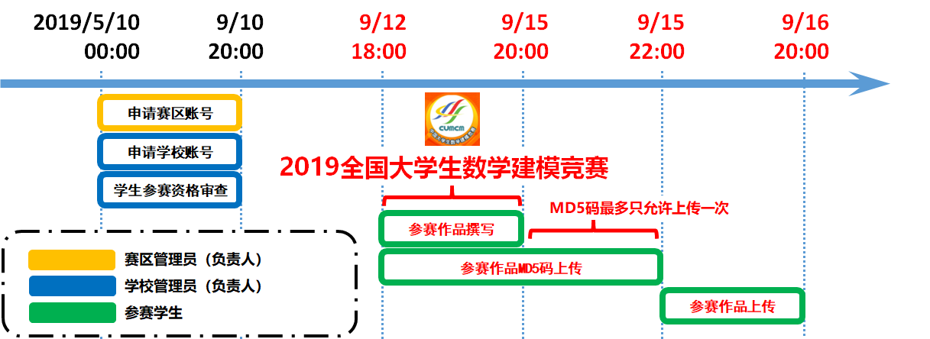
图1 2019全国大学生数学建模竞赛时间示意图
表1 操作事项和时间节点及说明列表
序号 | 操作事项 | 时间节点 | 完成人 | 说明
1 | 参赛学校  注册账号 | 5月10日至  9月10日20:00 | 赛区管理员  （负责人） | 赛区管理员向全国组委会申请赛区管理员登录账号，填写管理员相关信息，并为参赛学校注册账号。
2 | 参赛学校  报名注册 | 5月10日至  9月10日20:00 | 学校管理员  （负责人） | 学校管理员向赛区组委会申请学校登录账号，并填写管理员相关信息，即注册。
3 | 参赛队报名  注册及参赛  学生资格审查 | 5月10日至  9月10日20:00 | 参赛学生或  学校管理员 | 在学校获得账号后，该学校的学校负责人可从报名系统中下载报名用表格。在填写完学生信息后，可以通过批量导入的方式将学生信息导入系统。
4 | 撰写参赛作品 | 9月12日18:00  至15日20:00 | 参赛学生 | 竞赛开始后，参赛学生即可下载竞赛题目。  参赛学生需在本条规定的时间内独立完成竞赛论文。
5 | 上传竞赛论文和支撑材料的MD5码 | 9月12日18:00  至15日22:00 | 参赛学生 | 所有参赛队必须在9月15日20:00之前通过客户端完成竞赛论文及其支撑材料电子版的MD5码的生成。12日18:00至15日20:00之间可由客户端多次上传MD5码。注意，只要对电子文件进行了打开保存操作（含自动保存），作品的MD5码都将发生改变，需重新上传。15日20:00至22:00之间最多只允许上传参赛作品的MD5码1次。
6 | 上传竞赛论文和支撑材料 | 9月15日22:00  至16日20:00 | 参赛学生 | 所有参赛队必须在规定的时间内通过客户端完成竞赛论文及其支撑材料电子版的上传。
注：关于客户端的使用方法另行说明（参看竞赛管理系统http://cumcm.cnki.net中发布的使用手册）。
二、关于参赛队号的构成
每一个参赛队均有唯一的参赛队号，即由12位半角阿拉伯数字组成：第1－4位为参赛年份（简称“年号”，由竞赛年份确定），第5－6位是赛区编号（简称“区号”，由全国组委会分配，见表2），第7－9位是学校编号（由各赛区组委会分配），第10－12位是校内编号（由所在学校分配）。例如：参赛队号201901010021的含义如图2所示。

表2 各赛区的编号（简称“区号”）表
01北京 | 07吉林 | 13福建 | 19广东 | 25云南 | 31新疆
02天津 | 08黑龙江 | 14江西 | 20广西 | 26西藏 | 32 香港
03河北 | 09上海 | 15山东 | 21海南 | 27陕西 | 33 澳门
04山西 | 10江苏 | 16河南 | 22重庆 | 28甘肃 | 34 台湾
05内蒙 | 11浙江 | 17湖北 | 23四川 | 29青海 | …
06辽宁 | 12安徽 | 18湖南 | 24贵州 | 30宁夏 | 40联合

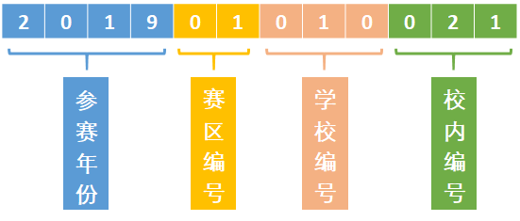
图2 参赛队号的含义示意图

三、关于论文编号的构成
论文编号由题号A或B或C或D或E（大写半角字母）、参赛队号、半角下划线“_”和三个队员的姓名（队员之间用半角下划线“_”连接）构成。该论文编号将作为参赛队论文识别的唯一标识，参赛同学务必牢记，并准确书写。
例如：参赛队“201901010021”由“张三”、“李四”和“王五”三位队员组成，选做题目A，则该队的论文编号是：“A201901010021_张三_李四_王五”。论文编号的含义如图3所示。
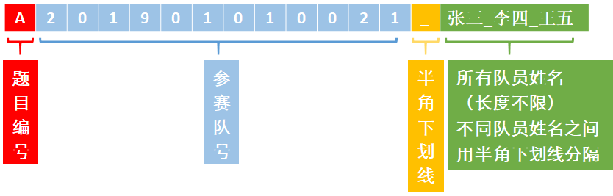
图3 论文编号的含义示意图
四、关于竞赛论文的提交
1. 提交MD5码
各参赛队务必在2019年9月15日22:00前将“参赛论文”和“支撑材料”各自文件的MD5码通过客户端上传到竞赛管理系统，过时无效。所有参赛队必须在9月15日20:00之前通过客户端完成竞赛论文及其支撑材料电子版的MD5码的生成。12日18:00至15日20:00之间可由客户端多次上传MD5码。注意，只要对电子文件进行了打开保存操作（含自动保存），MD5码都将发生改变，需重新上传。15日20:00至22:00之间最多只允许上传1次。
2. 提交电子文档
各参赛队务必在2019年9月15日22:00至16日20:00之间，将已上传MD5码对应的参赛论文与支撑材料电子文档通过客户端上传至竞赛管理系统，过时无效。同时，按所在赛区的要求提交给赛区组委会，以备核查。
需要上传的电子文档包括“参赛论文”和“支撑材料”两个部分，要分两个文件（如图4）。
（1）参赛论文：参赛论文中不能包含承诺书和编号专用页在内。文件格式只能用PDF或Word格式之一（建议用PDF格式），不要压缩。
（2）支撑材料：包括用于支撑参赛论文中模型、结果和结论的所有必要材料，通常应包含所有可运行的源程序、自己查阅并使用的数据和难以从公开渠道找到的相关资料等。使用WinRAR压缩为一个文件。

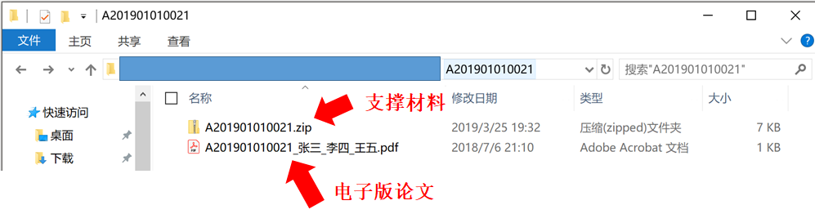
图4 电子版论文文件示意图

特别提醒：
- 在参赛论文电子版及支撑材料压缩包内任何位置（包括文件夹名、文件名和文档属性等）均不得出现与参赛队有关的信息。参赛学生可将需要上传的支撑材料放置在一个文件夹内（文件夹和文件命名不要出现与参赛队有关的信息），然后使用压缩工具对该文件夹进行压缩得到支撑材料压缩文件。
- 竞赛管理系统对参赛论文和支撑材料的文件名不做要求，参赛队在提交参赛论文和支撑材料后，系统将根据报名信息对文件重新命名。有关参赛队号及论文编号之间的对照关系仅用于赛区对参赛作品的备案。
- 源程序应作为附录放入参赛论文之后，并与论文正文一并编辑在同一个文件中。
- 源程序除应作为附录放入参赛论文中之外，还应放入支撑材料中。（如确实没有所需要提供的支撑材料，此项可以空缺，即可以不上传支撑材料。）
3. 提交纸质论文
在竞赛结束前，请各参赛队按照《全国大学生数学建模竞赛论文格式规范》中的要求打印与参赛论文电子文档完全一致的纸质论文（包括参赛论文中的附录内容，但不包括支撑材料中除源程序之外的其他内容）。同时打印承诺书和编号专用页，签字后附在论文之前一并装订。将装订好的纸质论文提交所在学校负责人，统一汇总、并核对后在规定的时间内送交赛区组委会（接收纸质论文的方式及截止时间由各赛区组委会决定）。
如果某些赛区不要求参赛队提交纸质论文，而由赛区组委会代为打印，则按赛区组委会的要求执行。

说明：
1. 如有疑问，请联系全国组委会设立的支持邮箱：cumcm_support@163.com。
2.请关注全国组委会官方网站http://www.mcm.edu.cn和竞赛管理系统网站http://cumcm.cnki.net的相关信息。

